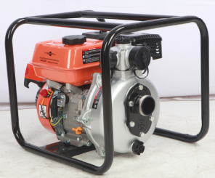

Возвращение легенды!


Производство: Китай
Оборудование MERAN известно специалистам строительной отрасли уже более 10 лет и зарекомендовало себя надежным брендом широкого спектра применения в различных областях.
Мотопомпы MERAN показали себя как надежное и качественное оборудование для перекачки вод с различной степенью загрязнённости. Область применения: дренаж, водоснабжение, пожаротушение, полив, осушение болот и котлованов. Наличие в линейке MERAN высоконапорных мотопомп с напором до 80 метров, позволяет использовать их при подаче воды на большие расстояния, при пожаротушении, а также при необходимости создания большого давления.
Гарантия на мотопомпы 12 месяцев

Преимущества
- Качественные и надежные мотопомпы среднего ценового диапазона, что делает их доступными в любой ситуации.
- Разработаны для российских условий эксплуатации.
- Система контроля качества, эксплуатационные испытания каждой партии.
- Двигатели разработаны по аналогам таких известных мировых брендов Honda и Yanmar.
- Мощная всасывающая способность, высота всасывания до 7 метров
- Простой и легкий запуск без предварительного заполнения водой всасывающего шланга, достаточно заполнить водой корпус насоса
Используемые материалы
- Внешний корпус мотопомпы и две крыльчатки (два рабочих колеса) выполнены из прочного алюминиевого сплава
- Торцевое уплотнение из углекерамики
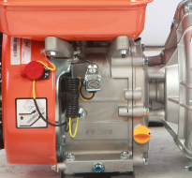
- Улитка корпуса помпы изготовлены из чугуна
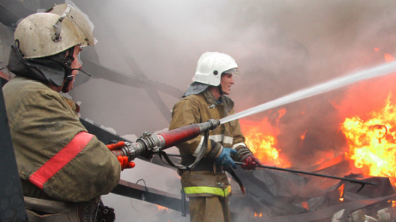
Максимальный напор до 80 метров
Датчик масла в картере бензинового двигателя
Заливная пробка с масляным щупом

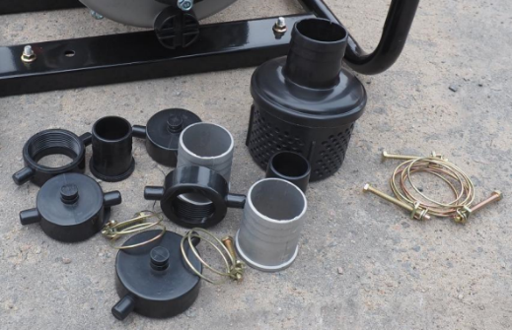
Заливная горловина.
Перед первым пуском достаточно залить воду в корпус мотопомпы, воздух во всасывающем шланге она прокачает сама.
Мотопомпы укомплектованы фильтр-сеткой, переходниками, хомутами для крепления шлангов и заглушками.
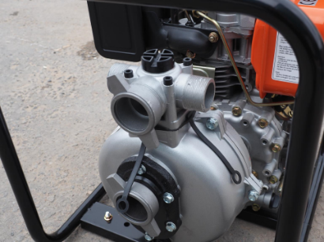

Технические характеристики бензиновой высоконапорной мотопомпы MERAN

Модель | MPG211H
Диаметр соединительных патрубков | 50 мм(2”) х 50 мм(2”)-40 мм(1 ½ “)-40 мм(1 ½ “)
Высота напора | 80 м
Производительность | 300 л/мин, 18 м³/час
Высота всасывания | 7 м
Торцевое уплотнение | Углекерамика
Перекачиваемые частицы | -
Двигатель | AP170F (с датчиком уровня масла)
Тип | 4-тактный бензиновый двигатель с воздушным охлаждением
Объём двигателя | 208 см³
Мощность номинальная | 4,0 кВт(5,4 л.с.)/3600 об./мин
Мощность максимальная | 4,4 кВт(6,0 л.с.)/3600 об./мин
Топливо | Автомобильный бензин не ниже АИ-92
Емкость топливного бака | 3,6 л
Время непрерывной работы | Примерно 1,5 часа
Система пуска | Ручной обратный пускатель
Габаритные размеры (Д х Ш х В) | 500 х 430 х 425 мм
Масса нетто | 30 кг
Стандартные аксессуары | Набор ключей для двигателя (1 набор) , фильтр-сетка (1 шт.), штуцер для шлангов (3 шт.), шланговый хомут (5 шт.)

Кривая рабочих характеристик
